浙江工业大学·校园统一认证平台
（使用说明）
1、平台登录
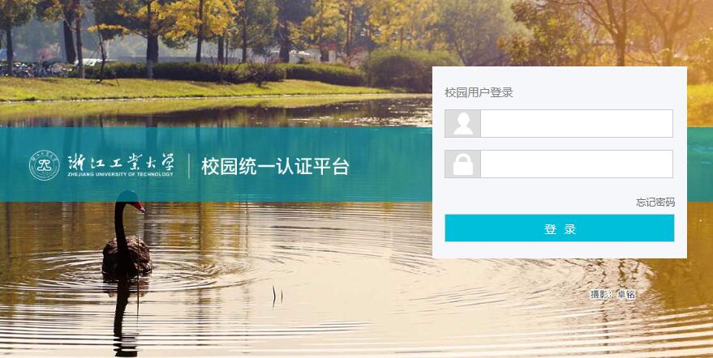
1.1登录方法
网址：http://my.zjut.edu.cn
学生登录方法：账号为学号；密码与校内教学区有线上网（Dr.COM）密码相同。
没有Dr.COM上网帐户的学生，密码为身份证后八位或学号后八位。
1.2忘记密码
账号以及密码可以通过点击“忘记密码”，跳转到“用户安全中心”进行找回。
查询用户名请输入姓名、身份证号、验证码确定即可。
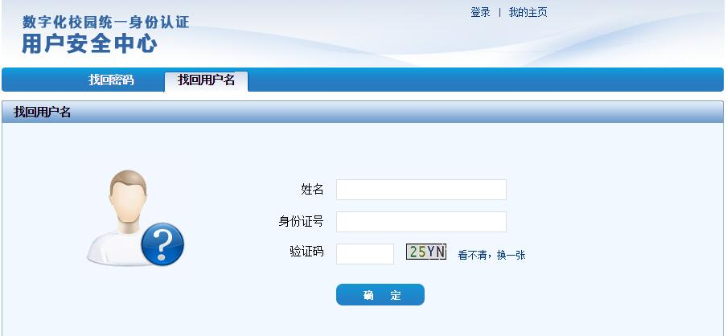

找回密码请选择密码提示问题、保密邮箱、或者绑定手机找回密码。设置保密问题、保密邮箱、绑定手机方法请参考2.3用户安全中心。（若此前没有绑定保密问题、邮箱或手机的，可通过申诉提交相关信息，由工作人员处理后将申诉结果发送至提交的邮箱）
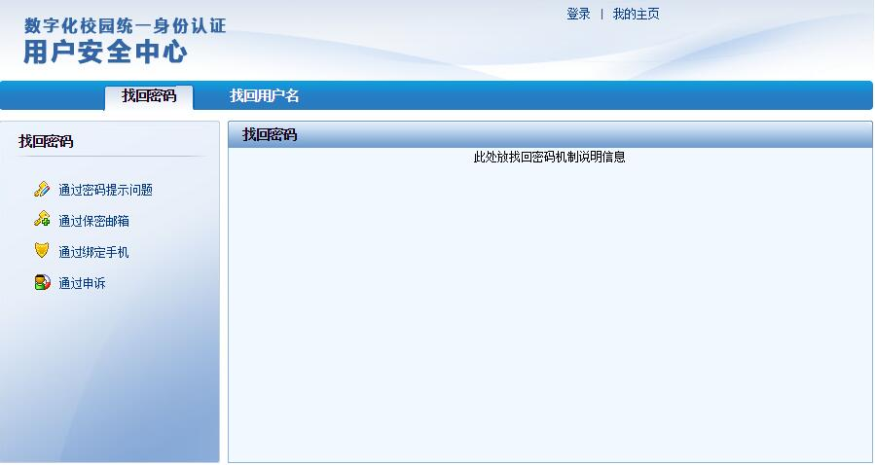
2、基本操作
2.1链接到校网主页
2.2退出登录
2.3用户安全中心
进入用户安全中心可进行密码保护、修改密码、个人信息设置操作。
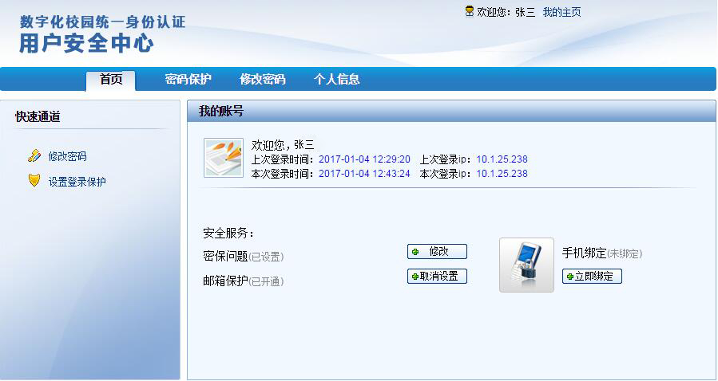
一、设置密码保护问题
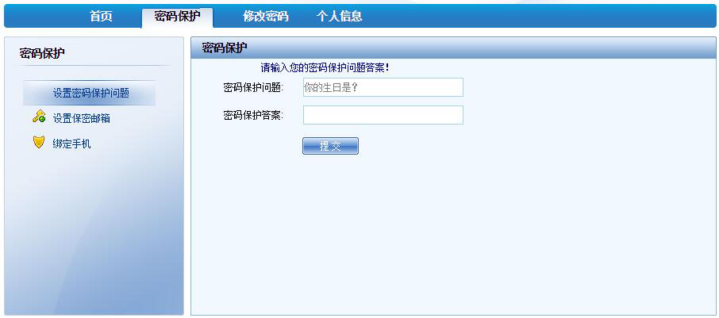
二、设置保密邮箱
输入常用邮箱地址后提交，3小时内登录邮箱点击激活链接，即可成功绑定保密邮箱。
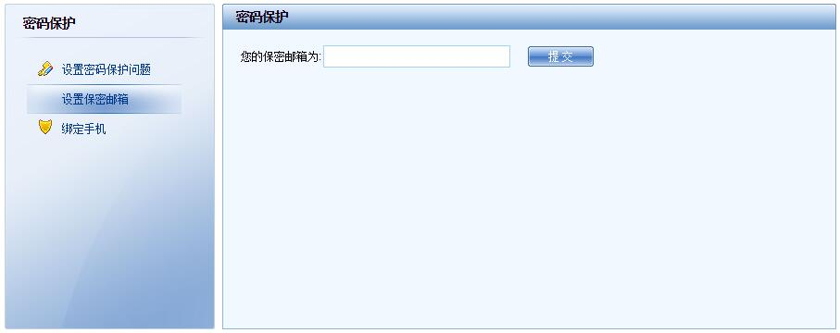
二、设置保密手机
输入常用手机号码后点击“绑定”，将系统发送至手机的验证码填写提交，即可成功绑定密保手机。
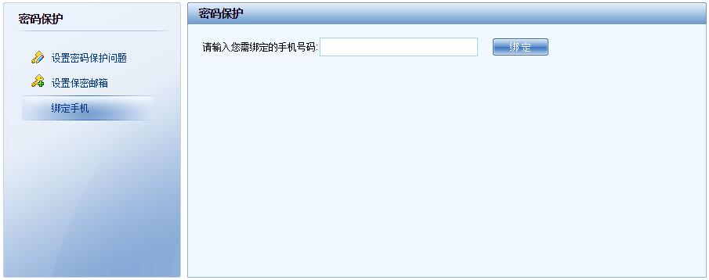
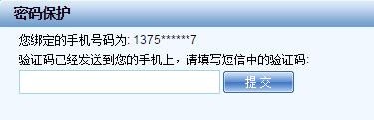
三、修改密码
输入原密码以及新密码即可修改密码。
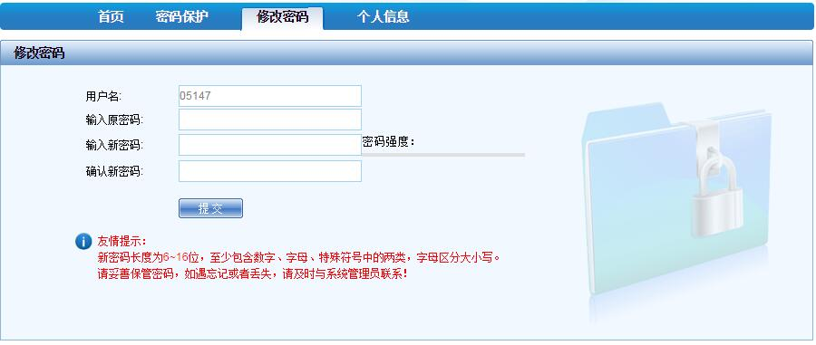

3、平台功能介绍
3.1区块版式调整
鼠标点击区块右上角可将该区块进行收缩-展开操作。
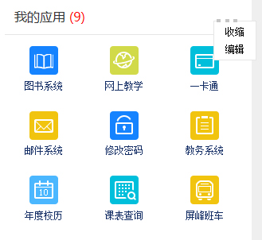
点击编辑，在跳出编辑窗口中可删除或添加应用，也可以通过鼠标在左侧区域拖动图标来调整应用栏目的排列顺序，进行个性化设置。
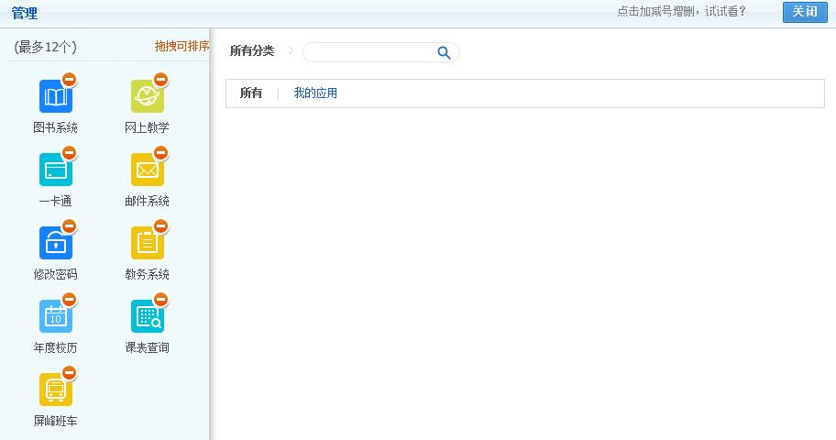
文章列表区块的收缩-展开操作同上。
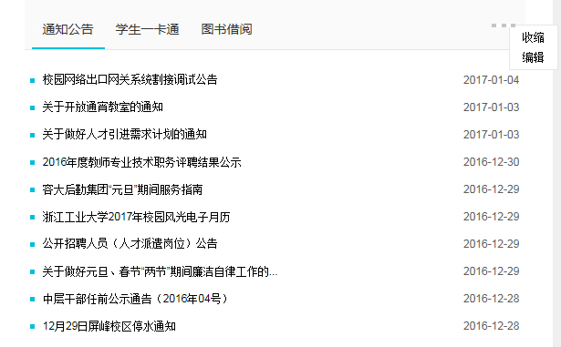
点击编辑，在跳出编辑窗口中可删除或添加栏目模块，也可以通过鼠标在左侧区域拖动来调整应用栏目的排列顺序，进行个性化设置。
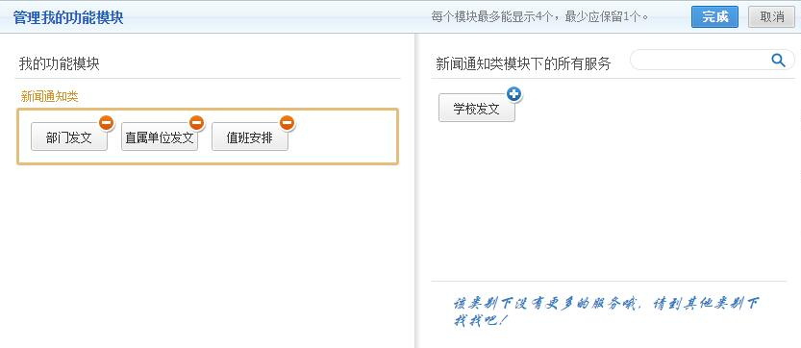
3.2区块功能介绍

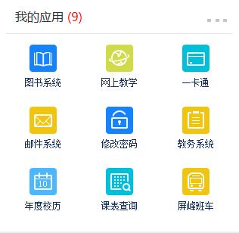

图书系统：点击进入图书馆借阅系统；
网上教学：点击进入学校网络教学平台；
一卡通：点击进入学校智慧一卡通平台；
邮件系统：点击进入学校邮件系统；
修改密码：进入用户安全中心，可修改密码；
教务系统：点击进入学校原创高校综合教务管理系统；
年度校历：进入学校主页年度校历栏目；
课表查询：进入原创教务系统课表查询页面；
屏峰班车：进入学校主页班车值班栏目；

通知公告：显示学校通知公告
学生一卡通：显示一卡通最近交易流水信息；
图书借阅：显示图书借阅信息；
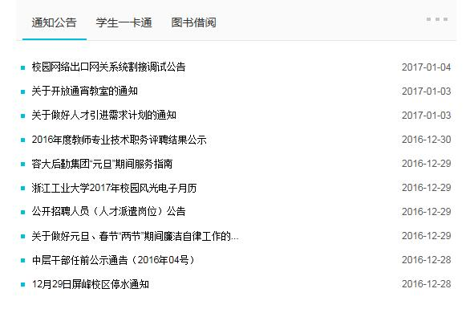
展示新闻速递、学术动态两个栏目；

